PLANINARSKA UDRUGA GOJZERICA
52100 Pula, Kaštanjer 10
Mail: pugojzerica@gmail.com

Dana 10. i 11.12.2022. godine PU Gojzerica organizira 48. pohod:
ADVENT U LJUBLJANI I AUSTRIJSKOM SELU-gradiću HALLSTATT
Vodič: Jagoda Šurlan (098 9327217)
Renato Perc (099 790 6500)
Težina staze: Adventski đir, ali odradit ćemo bez problema
Krećemo sa autobusnog kolodvora iz Šijane u 8.00 sati
Cijena izleta: 680,00kuna.
PRIJAVE: ISKLJUČIVO KOD JAGODE prije uplate obzirom da imamo limit od 50 mjesta u hotelu (uplate preko banke navesti obavezno Advent+za koga plaćate)
Program Adventa:
10.12.22. Subota:
Iz Pule krećemo sa autobusnog kolodvora u Šijani u 8,00 sati prema Ljubljani, planirani dolazak u Ljubljanu je cca 11.30. Prvo stajalište biti će nam BTC centar, negdje do 15 sati-sve ovisno o dogovoru, nakon čega idemo u Central Hotel Ljubljana by RIJA & -strogi centar grada, smještaj u hotelu i slobodna večer za razgledanje grada, uživanje u Adventu. U hotelu imamo noćenje + doručak.

Staru gradsku jezgru posjeti više od milijun turista svake godine. Zadivljujuća arhitektura, rijeka sa predivnim mostovima, restorani s tradicionalnom kuhinjom, popločane ulice, stare zgrade, širok izbor dućana, tržnice… lista ide u beskraj. Ne propustite posjetiti Katedralu sv. Nikole, baroknu crkvu koja datira iz 13. stoljeća, a također se nalazi u centra grada.

Nastavite vašu šetnju do Tromostovja, blizu Gradske vijećnice. Riječ je o skupu triju mostova preko rijeke Ljubljanice koja povezuje povijesni i moderni dio Ljubljane. Prijeđite rijeku kako biste došli do Prešernovog trga, napravite pauzu da okinete par fotografija i nastavite u smjeru Crkve Marijina Navještenja, losos-ružičasta crkva vrlo atraktivna i izvana i iznutra. Ulaz se ne naplaćuje, no svaki dan je zatvorena između 12:30 i 13:30 (otvorena od 08:00 – 20:00)
Kako biste kušali slasne burgere ili pak tipičnu slovensku hranu, morat ćete hodati samo dvije minute od Prešernovog trga, do Pogačarjevog trga. Tamo ćete naći Odprtu kuhnu (tržnica gotove hrane), sa svježe pripremljenim delicijama i inovativnim menijima. Kranjska kobasa, potica rolada, ćevapi, curry, ražnjići od piletine i još mnogo toga čeka samo na vas!
Uspnite se do Ljubljanskog dvorca žičarom i popnite se do tornja s prekrasnim pogledom na cijeli grad i okolne planine. Dvorac je otvoren do 20 sati, a ulaz je besplatan (osim muzeja, za koji postoji prijava) pa je idealno vrijeme u večernjim satima za posjetiti dvorac, kada svjetla grada stvaraju romantičnu atmosferu,a pogled oduzima dah! U kombinaciji s povratnom kartom za žičaru,ovo vas košta samo 10 €.
Povratak u hostel u kasnim satima.

11.12.22. Nedjelja:
Nakon doručka krećemo prema Austriji-pokret prema dogovoru.
NEKOLIKO INFORMACIJA O HALŠTATU:

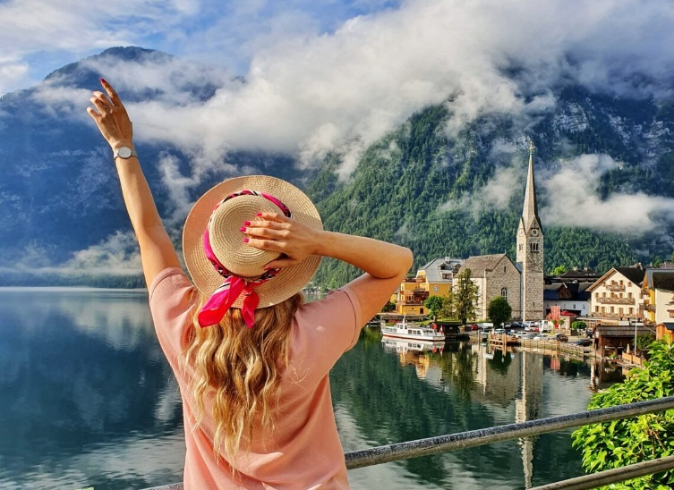
Halštat je gradić koji se nalazi na obali istoimenog jezera i okružen je Alpima. Hallstatt ima veličanstvene vidikovce s kojih se možete diviti veličanstvenosti njegovog krajolika. Glavni od svih je vidikovac Skywalk. Nalazi se na rubu litice, na oko 300 metara nadmorske visine. S promatračnice Skywalk možete uživati ​​u prekrasnom pogledu na jezero Hallstatt, Stari grad i spektakularne planine Salzkammergut. Još jedno od mjesta koje ne možete propustiti je poznati Five Fingers ili Five Fingers Viewpoint, metalna struktura koja je dobila to ime jer podsjeća na oblik pet prstiju ruke. Izgrađena je 500 metara na kamenoj padini i nudi fascinantan pogled na cijelu regiju, od Salzkammerguta do Hallstatta. Pristup je moguć žičarom ili pješice rutom od oko 20 minuta kroz koju možete uživati ​​u spektakularnom krajoliku. Kula Rudolf je još jedna atrakcija u selu koju svakako treba obići. Smještena je na nadmorskoj visini od 855 metara, te pruža jedan od najboljih pogleda.
Kula koju je 1282. godine sagradio austrijski vojvoda Albrecht I., služila je kao obrana rudara u Salzburgu. Planine koje se nalaze oko Hallstatta još su jedna od njegovih glavnih atrakcija. Vrhunac je posjet Dachstein Krippensteinu. Do vidikovca koji se nalazi na 2.100 metara nadmorske visine dolazi se žičarom. Kada stignete na vrh, možete vidjeti veličanstven panoramski pogled na cijelu regiju, od planine Dachstein do jezera Hallstatt i Salzkammerguta. Krajolik je nevjerojatan i veličanstven. Jedna od glavnih turističkih atrakcija u Hallstattu su rudnici soli. Ovi rudnici, koji su nastali tijekom neolitika, najstariji su na svijetu. Za turiste koji dolaze iz cijelog svijeta, organiziraju se obilasci s vodičem za razgledavanje rudnika.
Nakon što odjenete tipično rudarsko odijelo, moći ćete temeljito obići rudnik i otkriti njegovu povijest kao i povijest regije kroz različite filmove koji se prikazuju. Osim toga, rudnici nude i druge aktivnosti, poput veličanstvenog zvučnog i svjetlosnog showa u svom podzemnom jezeru, spuštanja niz divovski tobogan i vožnje malim vlakićem.
Obilazak traje oko 2 sata, a cijena je oko 25 eura po osobi i uključuje povratak uspinjačom.
Sve do 19. stoljeća do Halštata se moglo doći samo čamcem ili uskom planinskom stazom. Da bi se napravio put, razbijane su stjene i probijani tuneli jer se Halštat nalazi u uvali i jako mu je bilo teško prići. Možda je baš zbog toga ovaj gradić i sačuvao svoju bajkovitu ljepotu.

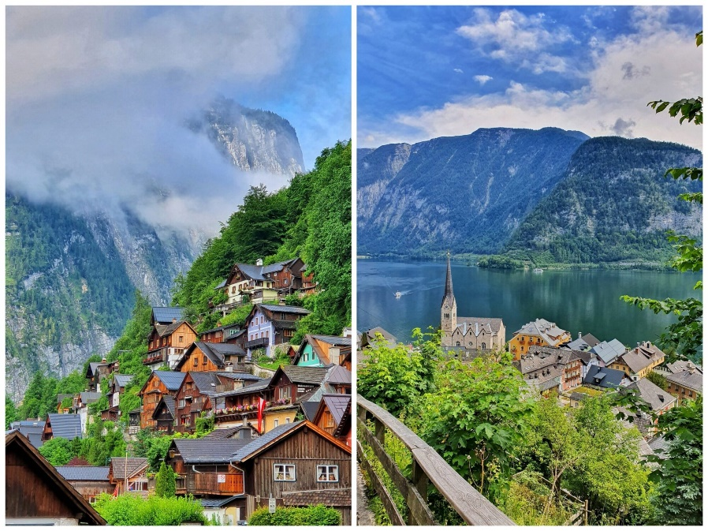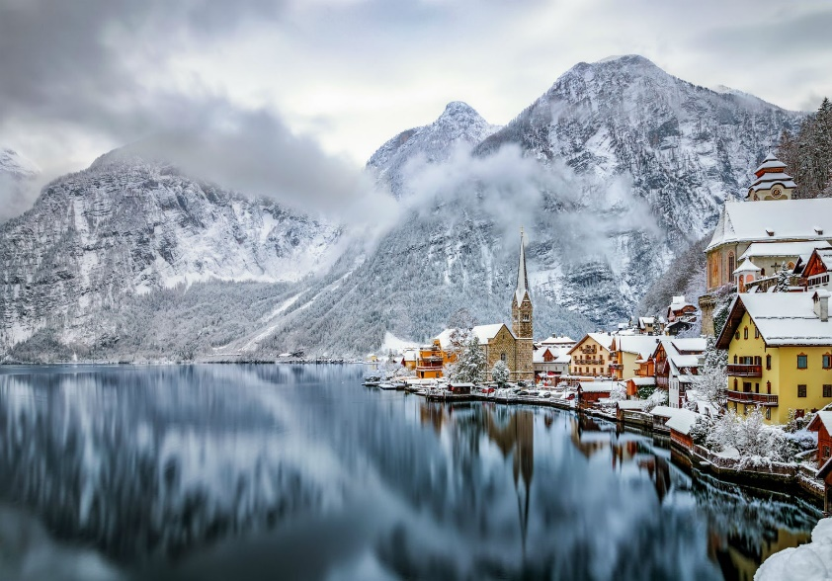
Krećemo u obilazak grada…
Srednjovekovne zgrade ukrašene muškatlama i voćkama pored kuća daju posebnu čar ovom mjestu. Svaki kutak je savršeno uređen, a sam pogled na jezero oduzima dah.
Tu je jedna velika ulica i u njoj sve što treba da vidite.
Halštatski muzej koji ima drugu najveću kolekciju na svijetu umjetničkih djela halštatske kulture. Ulaznica u muzej bila je 10 eura, kada dođemo na lice mjesta pitat ćemo tko bi išao u muzej i tako kupiti karte.
Poznata crkva sa svih fotografija uz samu obalu je protestanska crkva koja je sagrađena 1505. godine. Na njoj se nalazi toranj stare crkve iz 1320. godine.
Druga crkva koja krasi Halštat je katolička crkva.
Tu je i trg Brunen sa kojeg se pruža šira slika na pastelne kuće i terase.
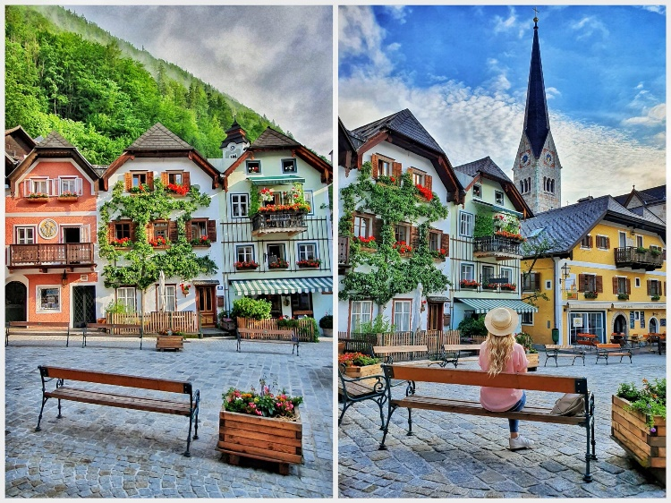

Da li ste znali da za Halštat kazu da je grad u kojem je i smrt ljepa?

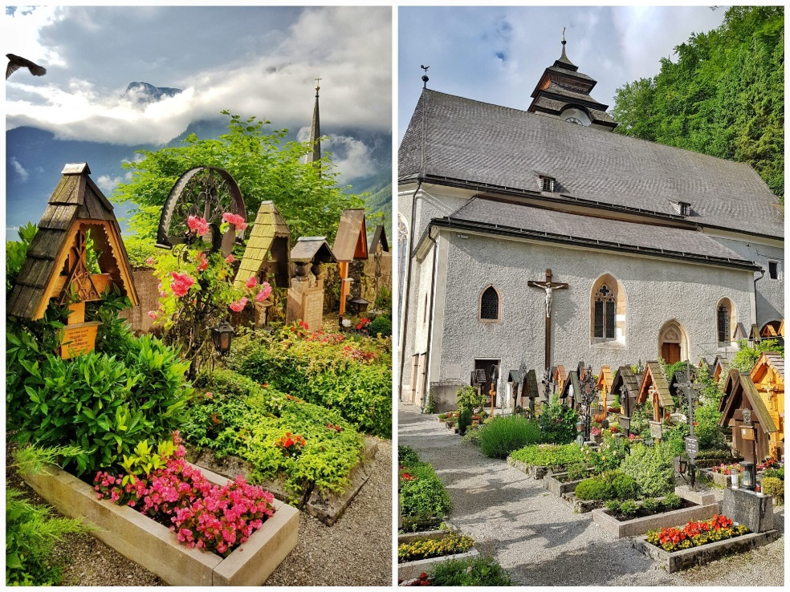
Iako će možda čudno zvučati, jedno od mnogih ljepo groblje se nalazi upravo ovdje.
Zbog malog kapaciteta halštatskog groblja, nije bilo dovoljno mjesta da se sahranjuju stanovnici grada, pa je u maloj kapeli napravljena kuća kostiju Beinhaus iz 16. stoljeća sa oko 1200 lobanja. Kremiranje nije bilo dozvoljeno, pa su nakon 10 godina, vađeni ostaci, izlagani svjetlosti nekoliko nedelja dok ne dobiju boju slonovače i nakon toga su prebačeni u kosturnicu. Svaka lobanja je oslikana cvjećem, vjencima i drugim simbolima.

VIDIKOVAC Hallstatt skywalk – Welterbeblick

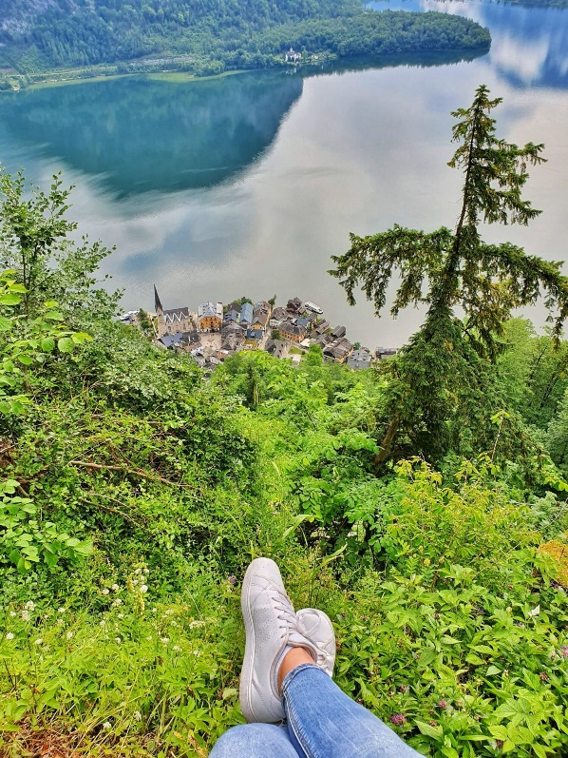
Nakon obilaska grada, krećemo na vidikovac Hallstatt skywalk – Welterbeblick do kojeg se može doći žičarom ili pješke. Vidikovac i rudnik soli se nalaze na istom brdu.
Vidikovac je udaljen oko 1 km od grada, ali sa popriličnim usponom. Staza je uređena i ljepo obielježena (prođete pored žičare, prvo skretanje levo i samo pratite putokaze). Potrebno je oko 50 minuta da se laganim hodom popnete do vrha, ili eventualno ovisno o cijeni možemo žičarom.
Ovde možete da napravite pauzu u restoranu Rudolfsturm, ili da posjetite Rudnik soli –najstariji rudnik soli na svijetu, koji je sada muzej ili jednostavno uživati u pogledu.
Negdje cca 19 sati krećemo prema Puli.
Uplate uz prethodnu najavu vodiču u prostorijama društva u četvrtak od 19 do 20 sat ili na žiro račun društva:
OTP banka HR5924070001100178229
poziv na broj je: broj pl. iskaznice ili datum.

Na put obavezno ponijeti važeću osobnu iskaznicu
Napomena: Odazivom na izlet svaki pojedinac potvrđuje da ispunjava zdravstvene i psihofizičke uvjete za sigurno sudjelovanje na istom, da izletu pristupa na osobnu odgovornost, da će poštovati pravila zaštite prirode i okoliša te da će se u skladu s planinarskom etikom pridržavati plana izleta, odluka i uputa vodiča. Vodič ima pravo izmjene programa izleta s obzirom na objektivne okolnosti na terenu. Vodič ima pravo odbiti sudjelovanje pojedinca za kojeg procijeni da nije tjelesno spreman, da nije adekvatno opremljen ili da nije spreman djelovati timski.

